THỰC HÀNH
1. Thiết lập môi trường
▪ Thiết lập mô hình mạng như Hình 1 bằng các máy ảo VMWare hoặc Virtual Box. Kiểm tra các máy đã kết nối với nhau hay chưa bằng lệnh ping.
▪ Lưu ý: Trên virtual switch hiện đại, máy Attacker thứ ba có thể không tự nhìn thấy toàn bộ lưu lượng unicast giữa Client và Server. Để bảo đảm thu được gói tin, ưu tiên chạy Wireshark trực tiếp trên Client hoặc Server; nếu bắt trên máy Attacker thì cần cơ chế port mirroring/TAP phù hợp.
▪ Cài đặt Wireshark trên máy Attacker, Putty trên máy Client.
Lưu ý: Nếu dùng Windows 11 26H1, cài Wireshark 4.6.8 và PuTTY 0.85. Khi cài Wireshark, cho phép cài Npcap để hệ thống có driver bắt gói. [4], [5], [8] ▪ Tại máy chủ, tạo một tài khoản với username = Tên sinh viên, mật khẩu = MSSV.
Có nhiều cách tạo tài khoản khác nhau. Ví dụ tạo tài khoản uitlab/14520123 bằng Command Prompt với lệnh: net user uitlab 14520123 /add
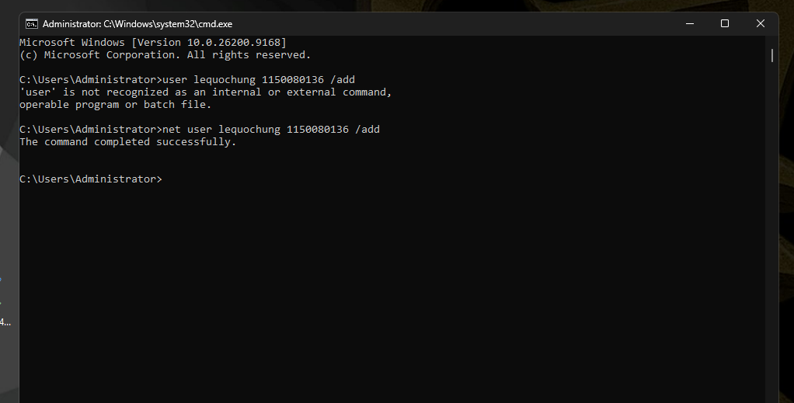Hình 2. Tạo tài khoản uitlab / 14520123 bằng Command Prompt
2. Bắt gói tin khi sử dụng Telnet
▪ Bước 1: Bật dịch vụ Telnet trên máy chủ Windows Server.
+ Nếu máy chủ chưa có feature Telnet, ta vào Server Manager > Features > Chọn Add Feature > Chọn Telnet Server và tiến hành Install.
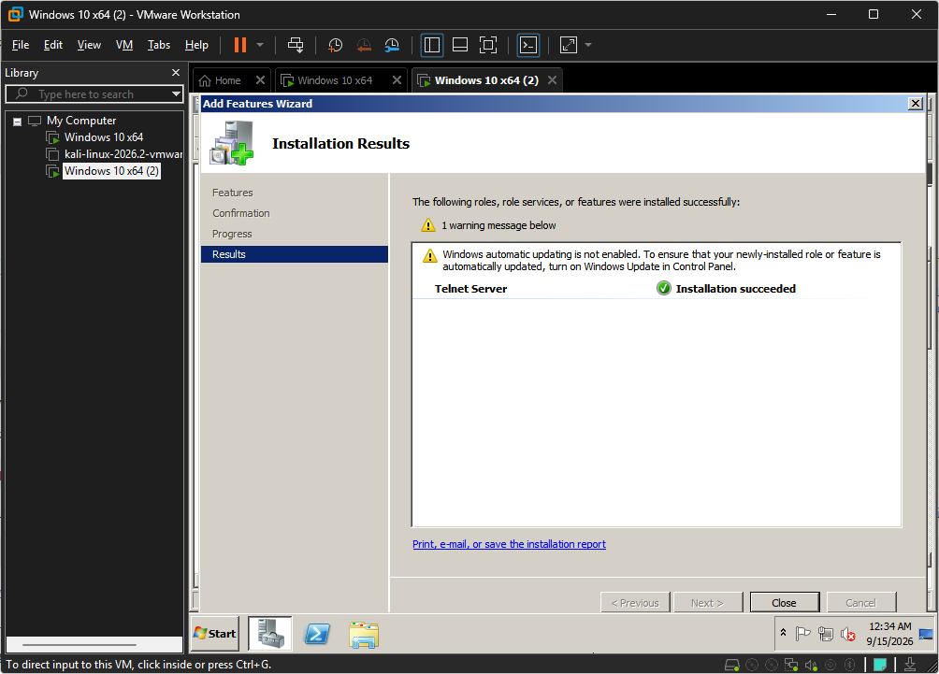
Hình 3. Cài đặt Telnet Server
+ Vào Start > Run > Gõ services.msc > Bật dịch vụ Telnet
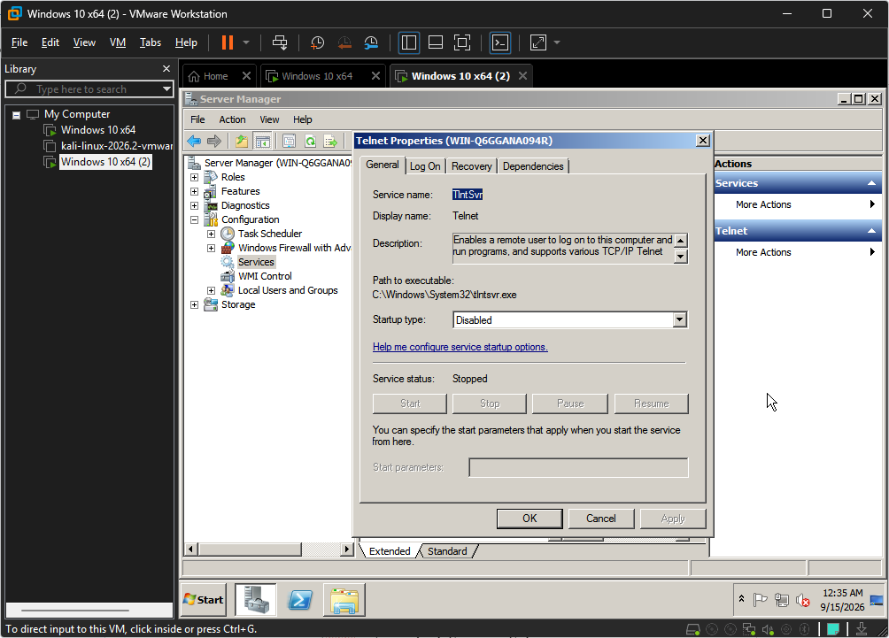Hình 4. Khởi động dịch vụ Telnet
+ Kiểm tra Telnet server (tlnsvr.exe) đã hoạt động chưa bằng lệnh netstat –ab
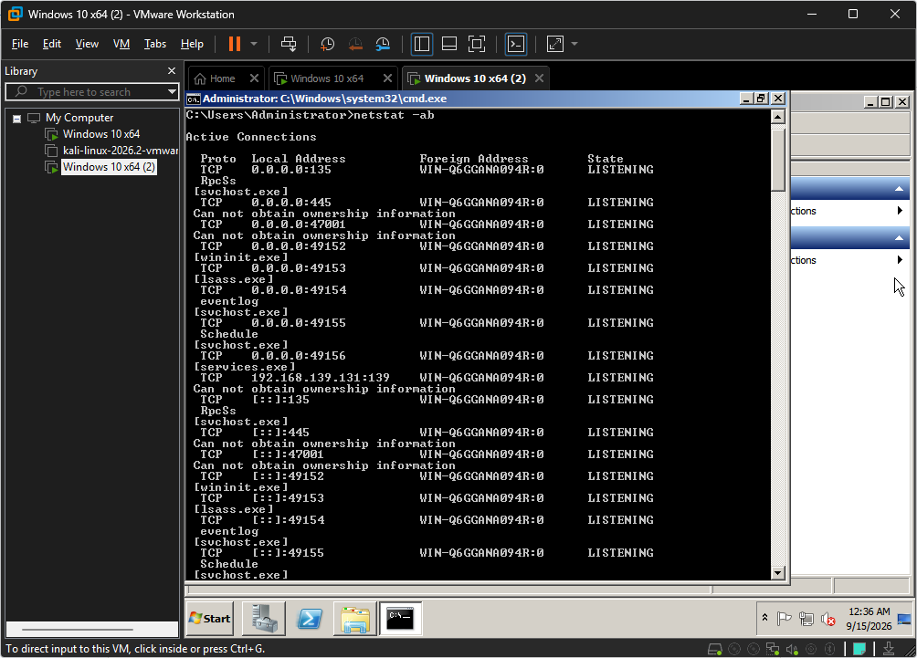
Lưu ý:
- Trên hệ điều hành hiện tại không nên dựng mới Telnet Server theo Windows Server 2008.
- Phương án khuyến nghị là Ubuntu Server 26.04 LTS trong mạng lab cô lập. Cài dịch vụ: sudo apt update && sudo apt install inetutils-telnetd. Tạo tài khoản thử nghiệm: sudo adduser uitlab.
- Kiểm tra cổng 23: ss -ltn | grep ':23'.Chỉ cho phép Telnet trong mạng lab nội bộ; không công bố TCP/23 ra Internet. [6], [7]
▪ Bước 2: Thêm user Telnet vào TelnetClient Group tại server
Để cấp quyền cho Client có thể truy cập vào Server với user trên cần thêm user vào TelnetClients Group. Vào Local User and Group tại server bằng cách vào Run > gõ mmc lusrmgr.msc > Chọn TelnetClients Group và thêm user như sau:
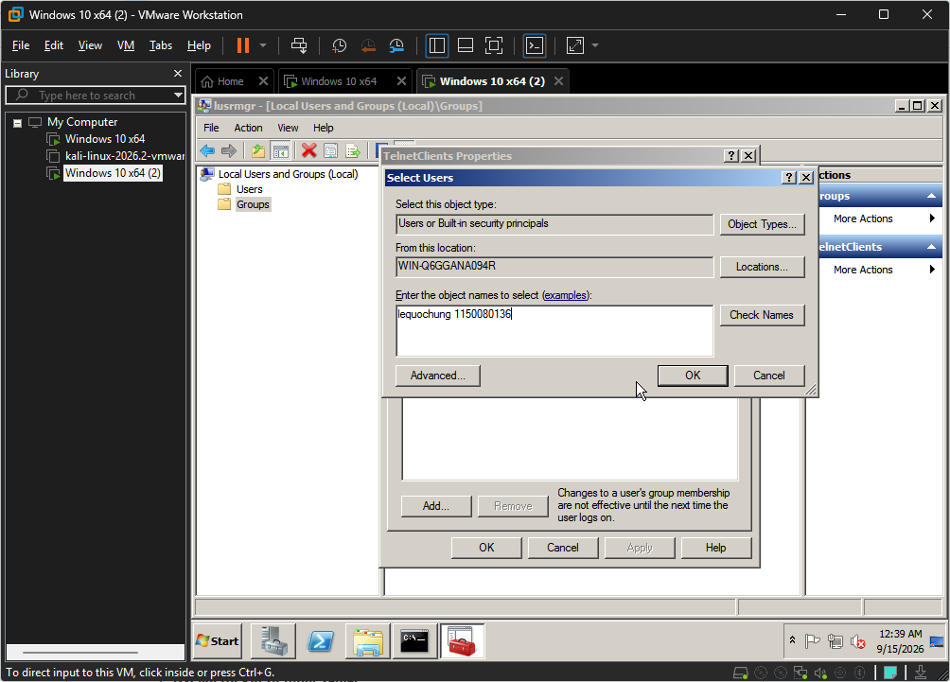Hình 5. Thêm user uitlab vào TelnetClients
Lưu ý :
Nếu dùng Ubuntu Server 26.04 LTS thì không có nhóm TelnetClients như Hình 5. Chỉ cần tài khoản Linux hợp lệ và dịch vụ telnetd đang lắng nghe. Hình 5 chỉ minh họa quy trình trên Windows Server 2008.
▪ Bước 3: Tại máy Attacker, bật Wireshark để theo dõi và bắt gói tin. Lưu ý:
Với Wireshark 4.6.8, chọn đúng interface đang mang lưu lượng của bài lab và dùng display filter tcp.port == 23 để lọc Telnet. Nếu máy Attacker không thấy lưu lượng, chuyển điểm bắt gói sang Client hoặc Server.
▪ Bước 4: Tại máy Client, dùng Putty hoặc Command Prompt kết nối đến Server bằng Telnet với tài khoản đã tạo ở bước 1 và thực hiện một số thao tác cơ bản như xem, tạo thư mục (dir, mkdir).
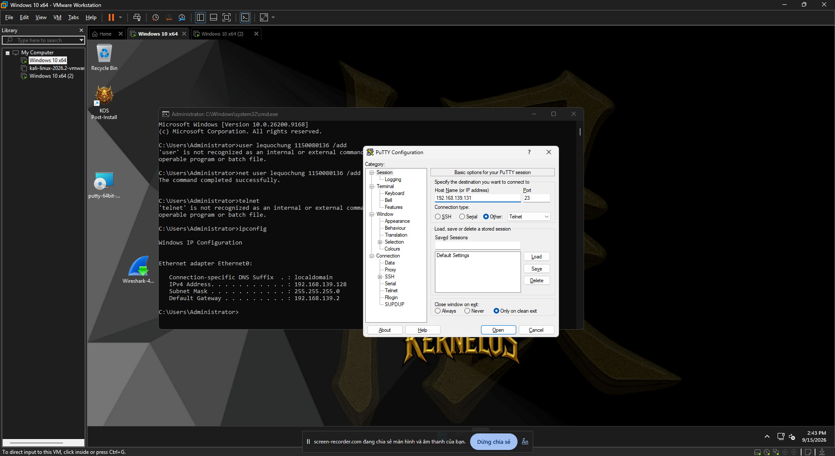
Hình 6. Đăng nhập sử dụng Command Prompt
▪ Lưu ý :
Với PuTTY 0.85, nhập địa chỉ IP của Server, chọn Connection type = Telnet, Port = 23, sau đó Open và đăng nhập bằng tài khoản thử nghiệm. [5]
Hình 7. Đăng nhập sử dụng Putty
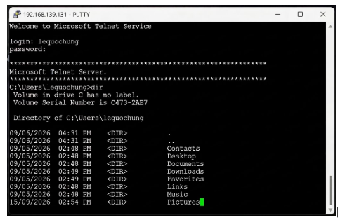
Hình 8. Telnet thành công vào Server
▪ Bước 5: Dừng bắt gói tin ở máy Attacker, tìm thông tin đăng nhập qua các gói tin và phân tích các dữ liệu trao đổi giữa Client và Server.
▪ Lưu ý: Trong Wireshark 4.6.8, có thể chọn một gói Telnet rồi dùng Analyze/Follow > TCP Stream để quan sát toàn bộ phiên TCP. Mục tiêu là chứng minh dữ liệu Telnet có thể xuất hiện ở dạng đọc được khi lưu lượng được bắt đúng vị trí.

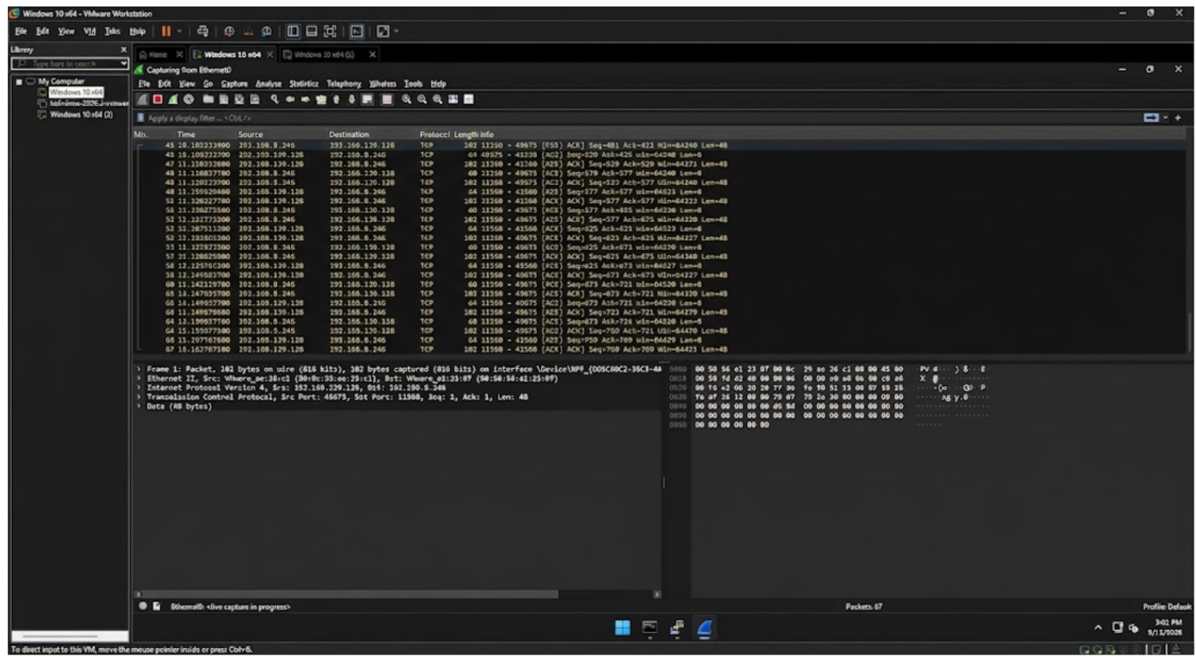
Hình 9. Kết quả thu thập được sau khi bắt gói tin
▪ Bước 6: Thay đổi mật khẩu tài khoản đã tạo ở bước 3 thành mật khẩu phức tạp hơn (>10 ký tự, gồm chữ, số và ký tự đặc biệt).
Lặp lại quá trình từ bước 3 đến bước 5 với mật khẩu vừa thay đổi. ^{[1]} Lưu ý :
Độ phức tạp của mật khẩu không bổ sung mã hóa cho giao thức Telnet. Vì vậy, nếu phiên Telnet được bắt đúng vị trí, việc dùng mật khẩu dài hơn không làm nội dung trao đổi trở thành bí mật. Sinh viên cần nêu rõ điểm này trong báo cáo.
3. Bắt gói tin khi sử dụng SSH
▪ Bước 1: Cài đặt Cygwin để thiết lập SSH server tại máy chủ
Tiến hành cài đặt bình thường.
Lưu ý: Ở bước Select Packages, mở thẻ Net và chọn gói openssh để cài đặt.
Lưu ý:
• Với Windows Server 2025, không cần Cygwin để triển khai SSH vì OpenSSH đã được cài mặc định. Có thể kiểm tra và khởi động bằng PowerShell:
✓ Get-Service sshd
✓ Set-Service -Name sshd -StartupType Automatic
✓ Start-Service sshd
• Kiểm tra rule tường lửa: Get-NetFirewallRule -Name OpenSSH-Server-In-TCP
• Nếu dùng Ubuntu Server 26.04 LTS: sudo apt install openssh-server && sudo systemctl enable --now ssh. [3], [6]
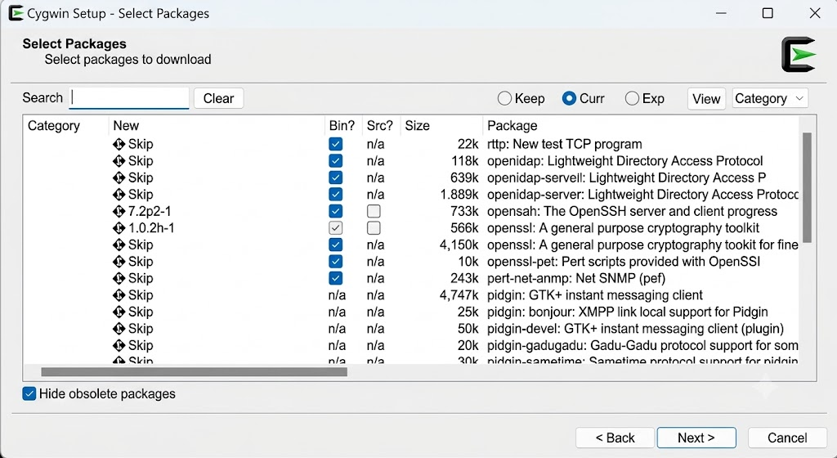
Hình 10. Lưu ý chọn gói openssh (quan trọng)
▪ Bước 2: Cấu hình và khởi động SSH server
Mở Cygwin Terminal > Cấu hình SSH server bằng lệnh ssh-host-config ^{[2]}. Chọn Yes ở các query, thực hiện việc cấu hình như sau:
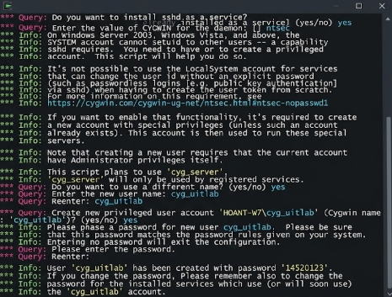
Hình 11. Cấu hình ssh-host-config
Lưu ý : Nếu đang dùng Windows Server 2025/OpenSSH thì bỏ qua thao tác ssh-host-config của Cygwin. Chỉ cần xác nhận dịch vụ sshd đang Running và TCP/22 được phép qua Windows Firewall.
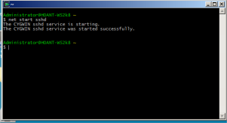
Hình 12. Sau khi cấu hình, khởi động SSH server bằng lệnh net start sshd
Bước 3: Tại máy Attacker, bật Wireshark để theo dõi và bắt gói tin
Lưu ý : Với Wireshark 4.6.8, dùng display filter tcp.port == 22 để lọc SSH. Có thể bắt gói trực tiếp trên Client nếu máy Attacker không nhìn thấy lưu lượng qua virtual switch.
Bước 4: Thay đổi mật khẩu tài khoản ở Server đơn giản như ở phần 1. Tại máy Client, dùng Putty kết nối đến Server bằng SSH với tài khoản trên. Lưu ý : Với PuTTY 0.85, nhập IP Server, chọn SSH, Port 22. Ở lần kết nối đầu tiên, kiểm tra host-key fingerprint trước khi chấp nhận và đăng nhập bằng tài khoản thử nghiệm. [5]
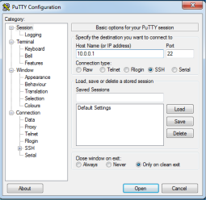
Hình 13. Đăng nhập bằng Putty, chọn Yes ở hộp thoại tiếp theo
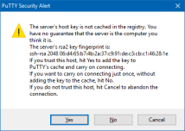
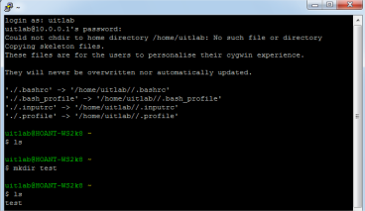
Hình 14. Đăng nhập với tài khoản uitlab
▪ Bước 5: Dừng bắt gói tin ở máy Attacker, kiểm tra và phân tích thông tin đăng nhập và dữ liệu trao đổi giữa Client và Server.
▪ Lưu ý : Khi phân tích SSH, Wireshark vẫn quan sát được TCP/22, quá trình bắt tay, địa chỉ IP, kích thước và thời điểm gói tin; tuy nhiên payload phiên SSH đã được mã hóa nên không đọc được plaintext username/password và nội dung lệnh như ở Telnet. Đây là kết quả so sánh chính của bài lab.

